台灣茶席人才培訓研習 簡章

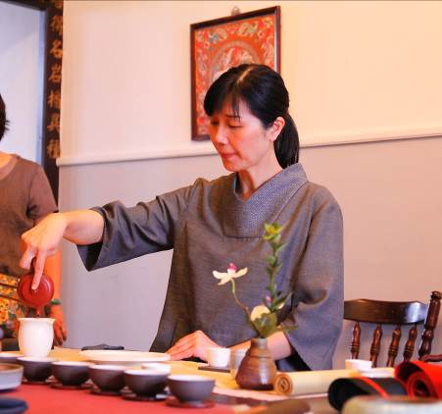

指導單位：文化部、雲林縣政府
主辦單位：財團法人雲林縣螺陽文教基金會/西螺延平老街文化館
協辦單位：國際大觀人文茶道藝術中心
- 課程宗旨：
捷發乾記茶莊由許金創辦，早期是雲嘉南頗富盛名的茶行，最盛時有十幾家分店，是傳藝學成的徒弟開枝散葉後的成果。由1910年起留存的古帳冊，可窺見其生意網絡遠自廈門、福州、台北王堯陽茶行等，但隨著時代變遷，茶葉生意逐漸沒落。
許家子孫基於保護藝術文化價值與發揚先人於西螺之事蹟，無償提供螺陽文教基金會使用，基金會91年進駐捷發乾記茶莊後，以11年時間竭力修復老屋，作為西螺延平老街文化館使用。
西螺延平老街文化館從103年起開設螺陽人文茶道研習，讓已失去茶莊功能的空間重新活絡，回溯當時的文化歷史氛圍，也強化了文化館的特色。今年課程將再度與大觀人文茶道藝術中心合作，邀請前台灣茶道協會中部分會會長陳玉婷老師擔任指導老師，於10月27日起開設為期6堂課的茶席研習，，透過研習課程培養西螺及雲林在地茶人及茶藝種子教師，以「台灣茶文化」出發，強化地方文化館的特色，再次帶動西螺品茗風氣，並且更近一步達到生活美學的推廣。
- 指導單位：國立彰化生活美學館
- 主辦單位：財團法人雲林縣螺陽文教基金會/西螺延平老街文化館
- 協辦單位：大觀人文茶道藝術中心
- 研習時間：10/27(開課)，10月~12月，週四下午14:00~17:00 (每週四上課，共計6堂課)，課程內容請見(附件二)。
- 研習地點：西螺延平老街文化館(西螺鎮延平路92號)
- 參加學員之資格與義務：
  - 參加對象：
    - 有意願擔任茶席種子教師及茶人者優先。
    - 國內熱心於文化人士或茶文化相關從業人員。
    - 國內大專院校觀光遊憩相關科系學生。
    - 招收人數12人為限。（依報名先後、專長為甄選條件，由本單位審核後通知）。
  - 學員權利與義務：
    - 研習課程期間實施簽到點名。缺席達1/3者，視為未完成研習課程，不予頒發研習時數與證書。
    - 全程參加課程之學員結訓後，需參與成果發表，並參與一次由西螺延平老街文化館的茶席分享活動。
- 報名方式：即日起至103/10/21（三）止，並於10/22(六)公告錄取名單，請填寫報名表(附件一)，後以下列方式報名：
  - E-mail報名：louyoung1995@gmail.com
  - 傳真報名：05-5879583
  - 親自至西螺延平老街文化館(雲林縣西螺鎮延平路92號)報名
開館時間：週二至週日08：30 –17：30
報名後請來電05-5861444、05-5860101張小姐 確認
- 報名費用：確定錄取者需於10/25(二)前繳交研習費用2000元，逾期視同放棄，繳費方式如下：
  - ATM轉帳，轉帳後請來電確認
西螺鎮農會中山分部(銀行代碼616)，
帳號：00621211631800
戶名：財團法人雲林縣螺陽文教基金會
  - 親至文化館繳交。
- 預期效益：從茶席研習活動中，認識台灣茶葉文化，也在文化館(捷發茶莊)中帶出館舍過去的茶香韻味，推廣在地產業及文化之美。
- 注意事項：
  - 因課程需要，研習課程中所使用之茶點及茶葉費用，由學員共同分擔。
  - 研習課程中後期，需自備茶具等。
  - 本簡章如有未盡事宜，螺陽文教基金會得隨時補充之，並保有活動內容及時間變更的權利。
- 過去上課花絮：
 |  | 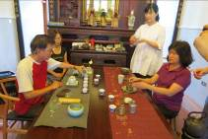
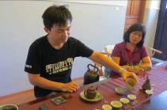 | 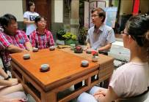 | 
台灣茶席人才培訓研習 報名表
附件一
姓名 |  | 身分證字號
服務單位/  就讀學校 |  | 職稱/科系
生日 |  | 性別
飲食葷素 |  | 聯絡電話
興趣 |  | 專長
地址
E-mail
自我簡介
(200字以內)
參與動機
(200字以內)
1.您是如何得知這個活動訊息?
2.您曾經參加過相關茶席培訓課程? □否 □是
台灣茶席人才培訓研習
課程表
附件二
【印記】
- 識茶
  - 物質性
  - 文化面
- 備器展席～一方天地
以心瀹茗～心適對味
- 壺泡 高山/凍頂/鐵觀音
- 蓋杯使用 包種
- 東方美人/紅茶
- 文雅茶湯會

茶湯是心與茶的寫意
在靜緩觀候中
等待那盞金黃色的茶湯
迎著光！照明自己照耀他人！
善待自己與人為善！
給習（惜）茶的你們
國際大觀人文茶道 陳玉婷

授課講師簡歷
陳玉婷
附件三
- 職稱：大觀人文茶道藝術中心 講師
- 最高學歷：華梵大學哲學研究所 碩士
  - 經歷
- 中華茶藝聯合促進會 台中會會長
- 亞洲研究院茶道所 所長
- 中興大學、勤益、弘光科技大學茶道社指導老師
- 臺中光大、嶺東社區大學茶道老師
- 財團法人道禾教育基金會茶道講師、顧問
  - 專長
- 茶文化分析
- 茶席設計與美學
- 茶事經營與規劃

